**P1 - Template da Primeira Entrega**

**Estrutura de sua pasta de projeto**

A fim de uniformizar os repositórios de projetos da disciplina, os diretórios de seu repositório deverão ser nomeados conforme segue.

Seu repositório deverá obrigatoriamente conter o arquivo README.md, arquivo de documentação Markdown, que deverá conter a descrição do projeto conforme orientações a seguir.

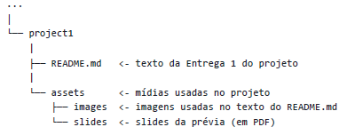

Na raiz da pasta project1 deve haver um arquivo de nome README.md contendo a apresentação do projeto, como detalhado na seção seguinte.

Segue abaixo o modelo de como deve ser apresentado e documentado o projeto. Há partes do modelo a seguir que têm uma marcação específica indicando que **não devem ser literalmente transcritas**:

Trecho entre <...> representa algo que deve ser substituído pelo indicado. Nesse caso, você não deve manter os símbolos <...>.

Parágrafo que aparece neste modo de citação representa algo que deve ser substituído pelo explicado.

No modelo a seguir são colocados exemplos ilustrativos, que serão substituídos pelos do seu projeto.

**Modelo para Apresentação da Entrega 1 do Projeto (ArquivoREADME.md)**

**-Projeto <Título em Português>**

**-Project <Title in English>**

**-Descrição Resumida do Projeto**

Descrição do tema do projeto, incluindo motivação e contexto gerador.

**-Fundamentação Teórica**

Fundamentação teórica resumida do problema em saúde/biologia. Apenas cite artigos que tomará como base e, em uma frase, em que problema.

**-Perguntas de Pesquisa**

Perguntas de pesquisa que o projeto pretende responder ou hipóteses a serem avaliadas, enunciadas de maneira objetiva e verificável.

**-Bases de Dados**

Elencar bases de dados candidatas a serem utilizadas no projeto na forma de tabela:

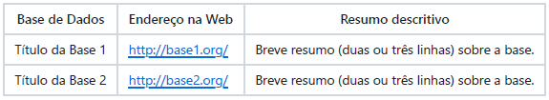

**-Modelo Lógico**

Modelo lógico da base de grafos que será construída. Para o modelo de grafos de propriedades, utilize este modelo de base para construir o seu. Coloque a imagem do PNG do seu modelo lógico como ilustrado abaixo (a imagem estará na pasta image):

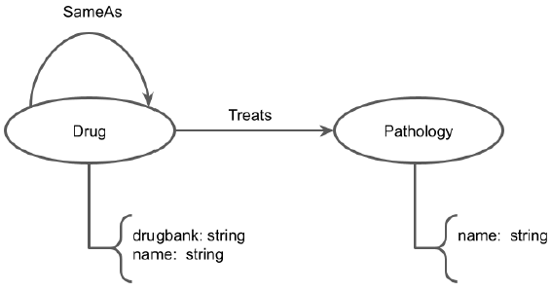

**-Metodologia**

Esta seção evoluirá ao longo do projeto. Nesta primeira entrega, informe técnicas de Ciência de Redes que pretende explorar, tais como: detecção de comunidades, análise de centralidade, predição de links, ou a combinação de uma ou mais técnicas. Descreva o que perguntas pretende endereçar cm a técnica escolhida.

**-Ferramentas**

Ferramentas a serem utilizadas (com base na visão atual do grupo sobre o projeto).

**-Referências Bibliográficas**

Lista de artigos, links e referências bibliográficas.

Fiquem à vontade para escolher o padrão de referenciamento preferido pelo grupo.